暨南大学本科实验报告专用纸
课程名称 计算机网络实验 成绩评定
实验项目名称 综合组网与配置 指导教师 潘冰
实验项目编号 12 实验项目类型 实验地点
学生姓名 陈星池 学号 2019051102
学院 智能科学与工程学院 系 专业 信息安全
实验时间 年 月 日 午～ 月 日 午 温度 ℃湿度
- 实验目的
通过该实验的设计与配置模拟，考核对已学知识的掌握程度，加深对网络协议和原理的理解；培养利用网络技术结合实际需要分析问题、解决问题的能力；培养组网技能和实际动手能力；培养协调工作能力；提高撰写实验报告的能力。
- 实验内容
模拟某学校网络拓扑结构，在该学校网络接入层采用S2126交换机，接入层交换机划分了办公网VLAN2和学生网VLAN4，VLAN2和VLAN4通过汇聚层S3550与路由器A相连，另外S3550上有一个VLAN3存放一台网管机。路由器A和B通过路由协议获取路由信息后，办公网可以访问B路由器后面的FTP服务器。为了防止学生网内的主机访问重要的FTP服务器，A路由器采用了访问控制列表的技术作为控制手段。需要在三层交换机上建立路由表。
本次设计实验我涉及的内容和方法有交换机基本配置与VLAN划分、三层交换机实现VLAN之间通信、三层交换机的路由功能、路由器的基本配置、静态路由配置、端口聚合、访问控制列表ALC实现等。

- 实验环境
拓扑结构：详细IP地址配置、设备的连接端口号见图。（思科模拟器）
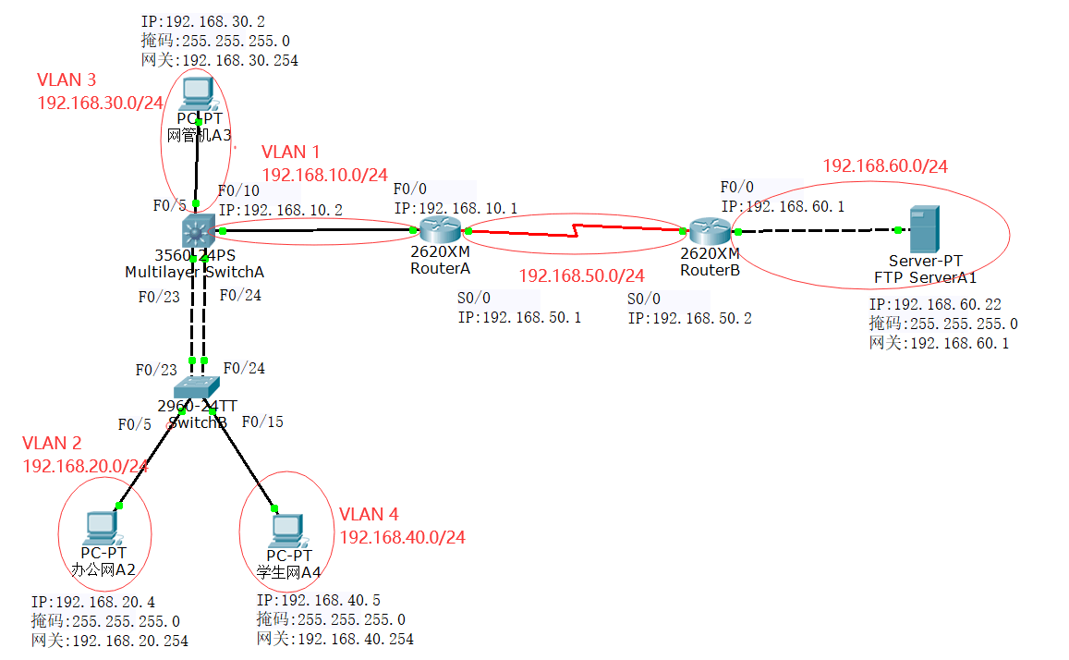
- 实验步骤
配置设计步骤的流程图如下（实验报告最后已附配置的完整代码）
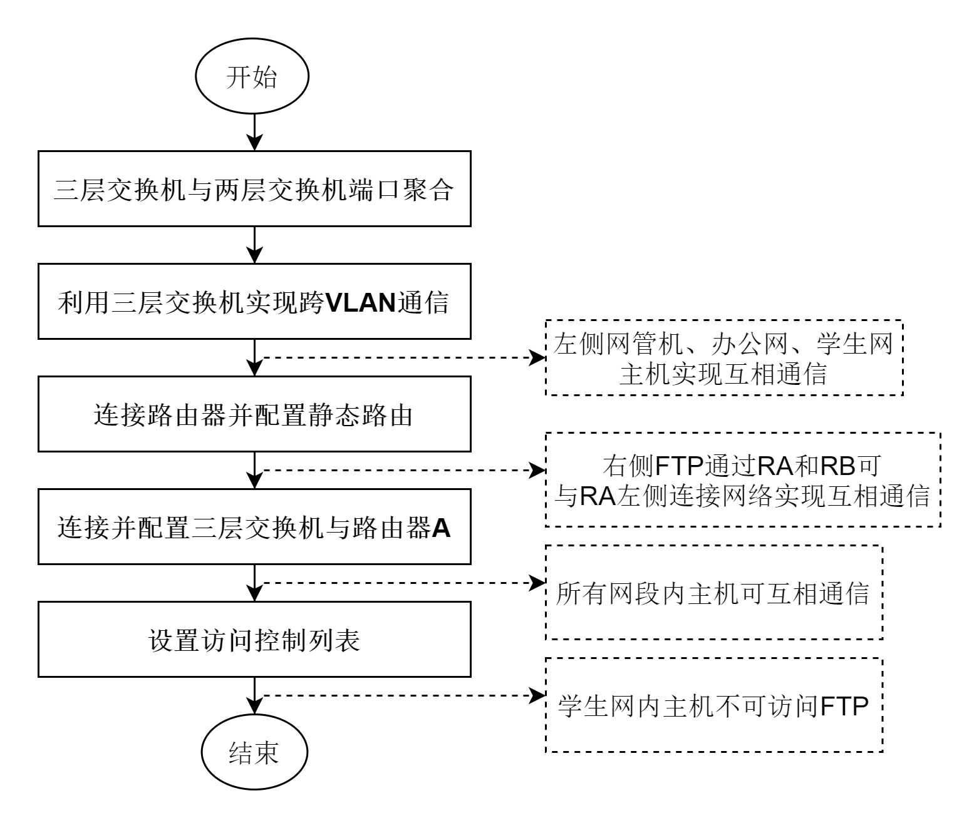
根据流程图将每一步的关键配置代码和结果列出，其余完整代码见实验报告附页。
1.三层交换机与两层交换机端口聚合
三层交换机和二层交换机分别将各自的Fa0/23和0/24聚合成一个端口
SwitchA（三层交换机）的配置代码，二层交换机配置代码类似。
SwitchA(config)#interface range fastEthernet 0/23-24
!创建虚拟通道 channel-group 1 并设置模式为desirabl
SwitchA(config-if-range)#channel-group 1 mode desirable
!描述channel-group 1虚拟通道从SW2连接SW1
SwitchA(config-if-range)#description SW2-SW1
!强制虚拟通道 channel-group 1使用dot1q封装数据包
SwitchA(config-if-range)#switchport trunk encapsulation dot1q
!设置为trunk允许多个VLAN通过
SwitchA(config-if-range)#switchport mode trunk
SwitchA(config-if-range)#no shutdown!激活端口

SwitchA | 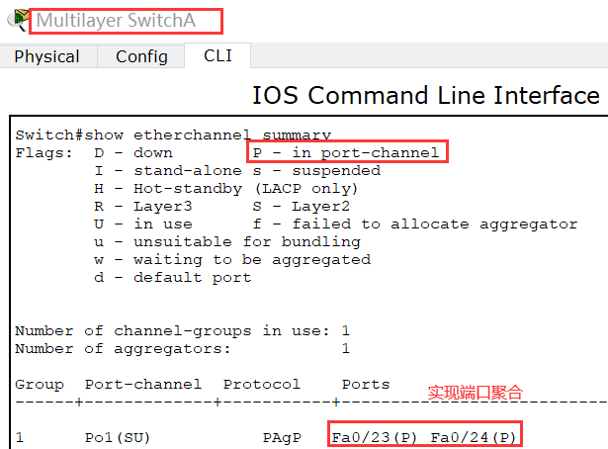
SwitchB | 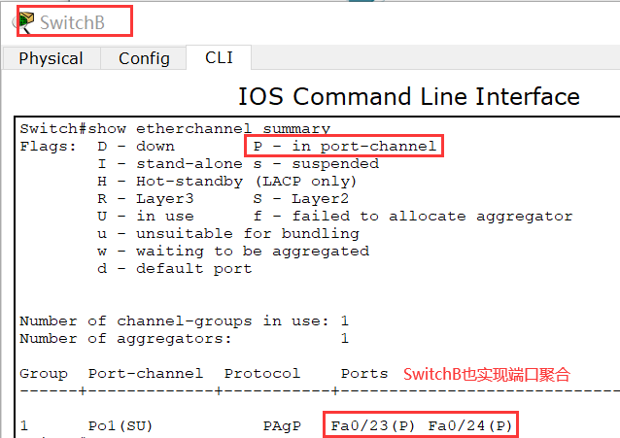
然后将三层交换机A的F0/23端口与两层交换机B端口F0/23相连
A的F0/24与B的F0/24相连
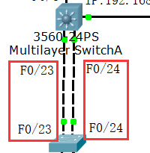

2.利用三层交换机实现跨VLAN通信
SwitchA的配置主要过程为：
- 创建VLAN:
SwitchA(config)#vlan 3
SwitchA(config-vlan)#exit
- 分配端口：
SwitchA(config)#interface fastethernet 0/5 ！进入接口F0/5配置模式
SwitchA(config-if)#switchport access vlan 3 !将端口F0/5分配给VLAN 3
- 设置三层交换机VLAN间通讯:
SwitchA(config)#interface vlan 3 ！创建虚拟接口VLAN 3（VLAN接口配置模式）
SwitchA(config-if)#ip address 192.168.30.254 255.255.255.0 ！配置虚拟接口VLAN 3的地址为192.168.30.254，子网掩码为255.255.255.0。给VLAN分配的IP地址就是这个网段的网关地址，在该网段中，计算机的网关地址应设置成这个地址！
SwitchA(config-if)#no shutdown ！开启接口。
分配VLAN 2和VLAN 4过程类似
SwitchB的配置主要过程为：
- 建立VLAN
SwitchB(config)#vlan 2 ！ 建立VLAN 2
SwitchB(config-if)#interface fastethernet 0/5 ！进入接口F0/5配置模式
SwitchB(config-if)#switch access vlan 2
建立VLAN4过程类似

连接配置：
网管机A3 | 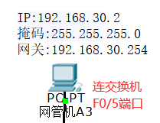 | 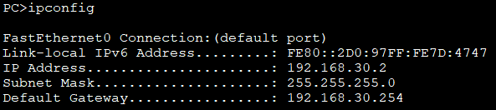
办公网A2 | 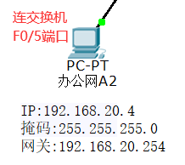 | 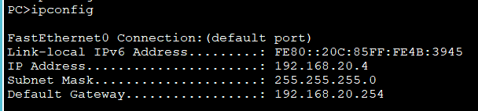
学生网A4 | 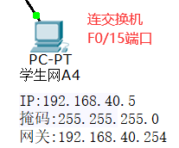 | 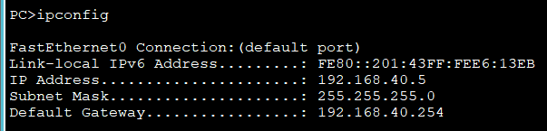
接线图：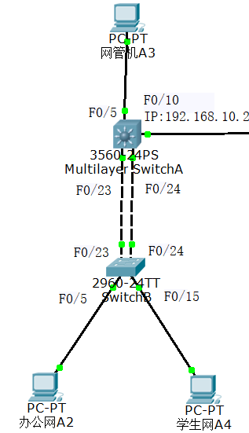

测试通信：
A2 ping A3 | 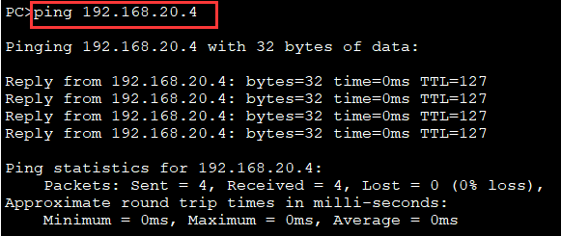
A3 ping A2 | 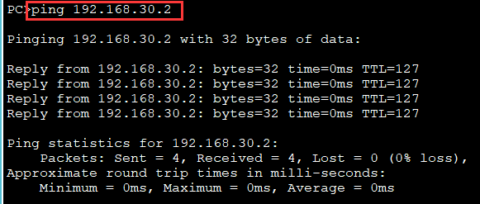

A2 ping A4 | 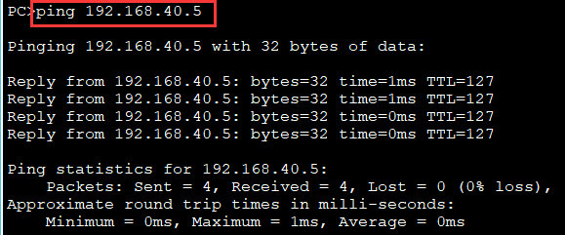
A4 ping A2 | 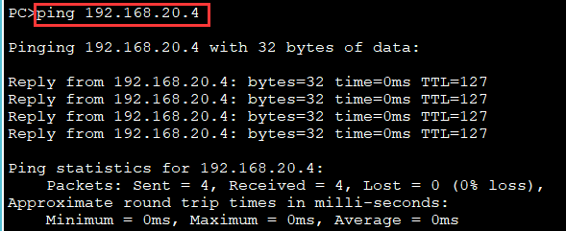

A3 ping A4 | 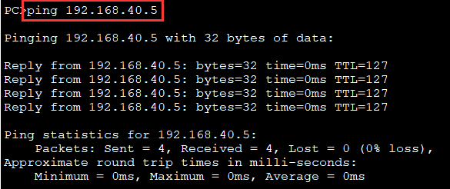
A4 ping A3 | 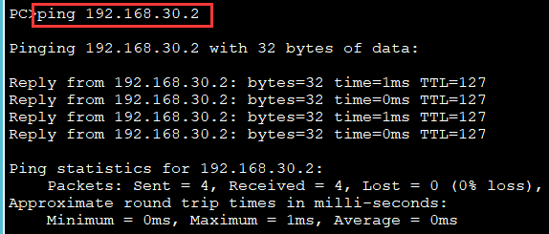
由以上结果可知，互相可以ping通，至此，跨VLAN通信实现。
3.连接路由器并配置静态路由
- 给RouteA两个端口分配IP后，配置静态路由
RouterA(config)#ip route 192.168.20.0 255.255.255.0 192.168.10.2 !各个vlan
RouterA(config)#ip route 192.168.30.0 255.255.255.0 192.168.10.2
RouterA(config)#ip route 192.168.40.0 255.255.255.0 192.168.10.2

RouterA(config)#ip route 192.168.60.0 255.255.255.0 192.168.50.2 !RB左端口

- 给RouteB两个端口分配IP后，配置静态路由
RouterB(cofig)#ip route 192.168.40.0 255.255.255.0 192.168.50.1
RouterB(config)#ip route 192.168.30.0 255.255.255.0 192.168.50.1
RouterB(config)#ip route 192.168.20.0 255.255.255.0 192.168.50.1
RouterB(config)#ip route 192.168.10.0 255.255.255.0 192.168.50.1
拓扑  结构 | 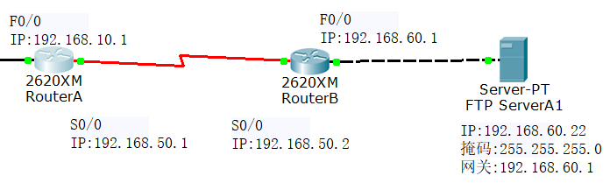
RouteA | 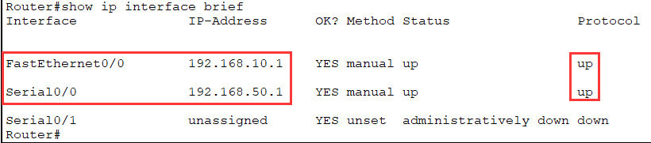
RouteB | 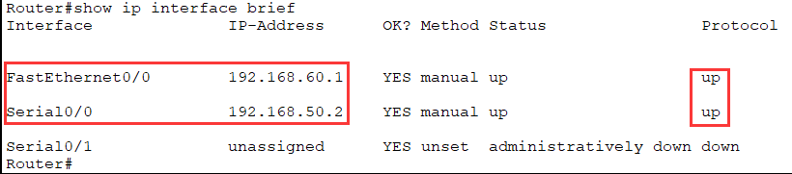
FTP配置 | 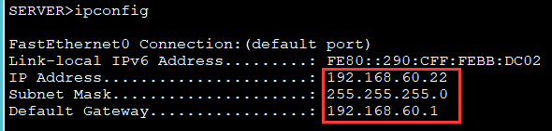

FTP ping RA左端口 | 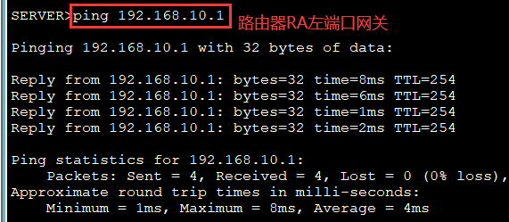
RA左端口ping FTP | 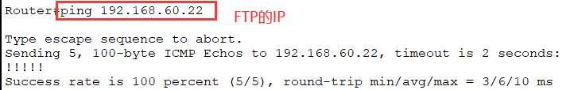
至此，路由器两端网络主机可互相通信。
4.连接并配置三层交换机A与路由器A
vlan 1为默认，无需创建
关键在于三层交换机SwitchA选择一端口作为路由端口，并配置路由表
- 配置端口IP地址
SwitchA(config)#interface fastethernet 0/10 ！进入端口10
SwitchA(config-if)#no switchport ！关闭二层特性，用作路由端口
SwitchA(config-if)#ip address 192.168.10.2 255.255.255.0 ！配置虚拟接口VLAN
SwitchA(config-if)#no shutdown

- 配置静态路由
SwitchA(config)#ip route 192.168.50.0 255.255.255.0 192.168.10.1 !下一跳为RA左
SwitchA(config)#ip route 192.168.60.0 255.255.255.0 192.168.10.1

至此，三层交换机SwitchA和路由器RA,RB均配置好静态路由表
SwitchA路由表 | 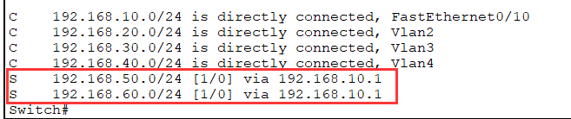
RouterA路由表 | 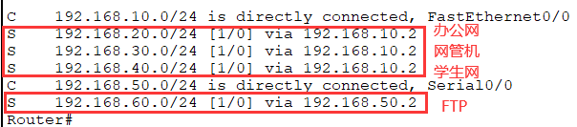
RouterB路由表 | 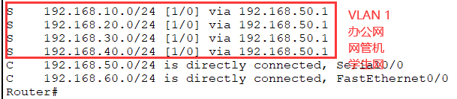
此时未设置访问控制限制，网段内所有主机可以互相通信
办公网A2 ping FTP | 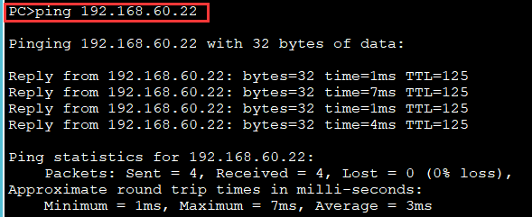
FTP ping办公网A2 | 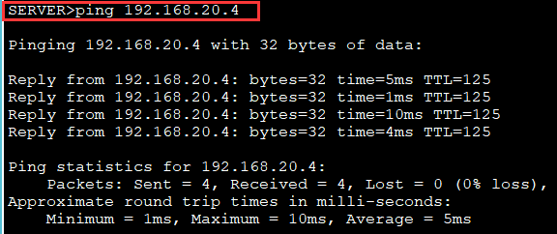

网管机A3 ping FTP | 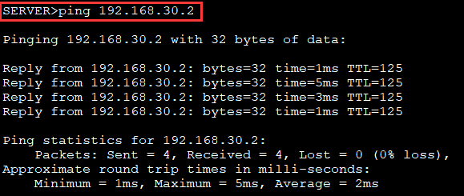
FTP ping网管机A3 | 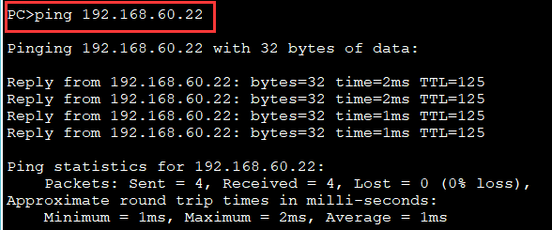

学生网A4 ping FTP | 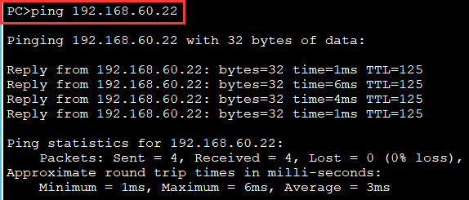
FTP ping学生网A4 | 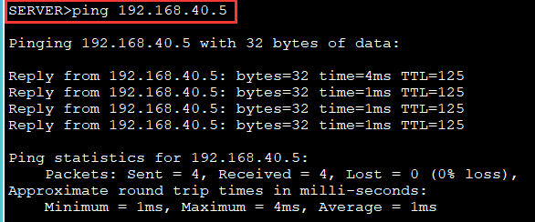
左侧跨VLAN仍可以互相通信，不再截图展示，至此，所有网段内的主机可以互相通信。

5.设置访问控制列表ACL
- 定义标准ACL，并引用
RouterA# configure terminal
RouterA(config)#access-list 1 deny 192.168.40.0 0.0.0.255 ！限制192.168.40.0/24 网段
RouterA(config)#access-list 1 permit any ！允许其他所有网段
RouterA(config)#int s0/0 ！在 RA路由器 S0/0 接口的出方向引用了访问控制列表 1
RouterA(config-if)#ip access-group 1 out !数据包是进入（in）,离开（out）路由器
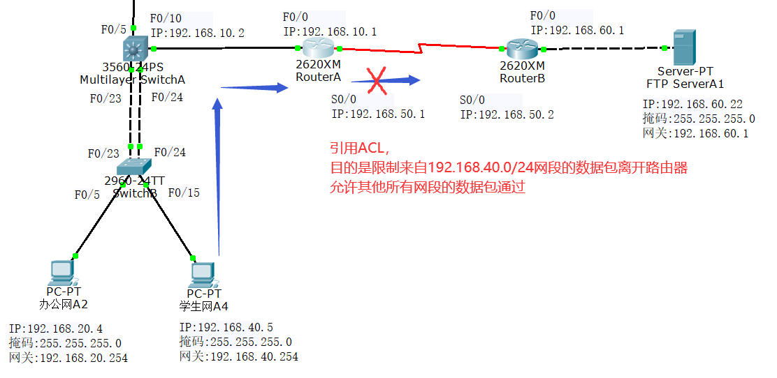
S0/0端口的  访问控制列表引用情况 | 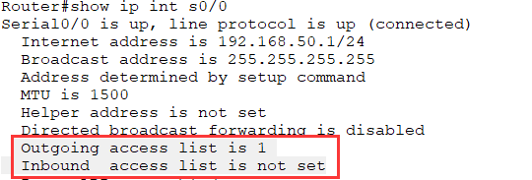
列出所定义的访问控制列表情况 | 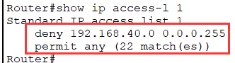
此时学生网A4 ping不通FTP，FTP也ping不通A4
A4 ping FTP | 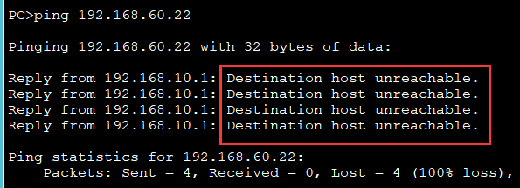  因为A4发送ping请求数据包无法到达FTP，因此显示目标主机不可达
FTP ping A4 | 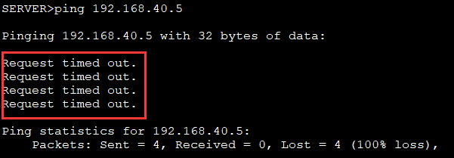  FTP可以发送请求数据包给A4，但A4无法发送响应数据包给FTP，所以 FTP无法收到应答数据包，因此显示请求超时。
其他网段主机可以和FTP互相通信
A2 ping FTP | 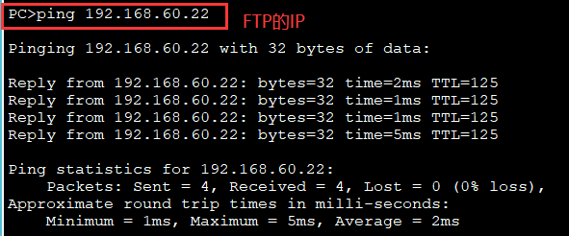
A3 ping FTP | 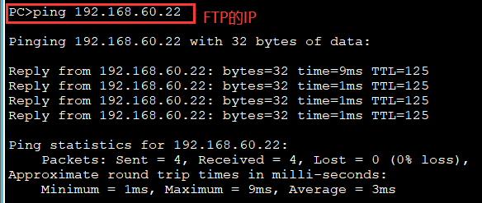
FTP ping A2 | 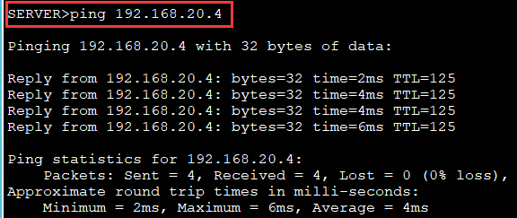
FTP ping A3 | 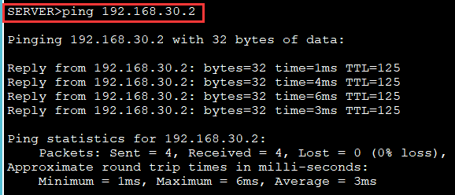
访问FTP:
学生网主机A4访问FTP失败 | 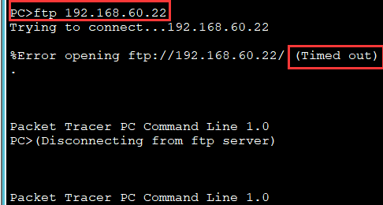
办公网主机A2访问FTP成功 | 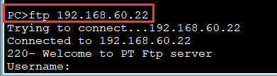
通过以上结果可知，至此，已完成综合组网与配置实验。

- 问题回答
1、如果需要在VLAN3的主机上运行WireShark监听其他主机，如何实现？(需要端口镜像)
答：一般两台工作机之间的通信是不会被第三者监听到的，当需要第三者进行监听时，可以设置Cisco交换机的SPAN特性，或端口镜像、监控端口等功能。如果监听端口（源端口）或VLAN和连接监听工作站的端口（目标端口）在同一台交换机上，只需配置SPAN；如果不在同一台交换机则需要配置RSPAN(Remote SPAN)。在VLAN3的主机上监听其他主机不是连接在同一台交换机上，因此要配置RSPAN。

2、S2126和S3550之间的双线是用来做端口聚合的，可以起到交换机之间的连接冗余和增加带宽作用，如何实现？
答：思科模拟器上实现端口聚合与实验报告书所给的实际机器配置代码不完全相同，具体过程如下：
SwitchA
SwitchA(config)#interface range fastEthernet 0/23-24
!创建虚拟通道 channel-group 1 并设置模式为desirabl
SwitchA(config-if-range)#channel-group 1 mode desirable
!描述channel-group 1虚拟通道从SW2连接SW1
SwitchA(config-if-range)#description SW2-SW1
!强制虚拟通道 channel-group 1使用dot1q封装数据包
SwitchA(config-if-range)#switchport trunk encapsulation dot1q
!设置为trunk允许多个VLAN通过
SwitchA(config-if-range)#switchport mode trunk
SwitchA(config-if-range)#no shutdown!激活端口
SwitchB
SwitchB(config)#interface range fastEthernet 0/23-24
!创建虚拟通道 channel-group 1 并设置模式为desirabl
SwitchB(config-if-range)#channel-group 1 mode desirable
SwitchB(config-if-range)#description SW1-SW2
SwitchB(config-if-range)#switchport mode trunk!设置为trunk允许多个VLAN通过
SwitchB(config-if-range)#no shutdown!激活端口
最后show etherchannel summary!查看端口聚合的情况
根据实验过程第一步可以证明本次实验实现了端口聚合。

3、学生网内的主机不能访问FTP服务器，能否ping通呢？为什么？如何设置wireshark显示过滤器才能监听访问是否成功？
答:不能ping通。学生网主机A4
A4 ping FTP
FTP ping A4
因为A4发送ping请求数据包，根据ACL限制无法转发离开RouterA，所以无法到达FTP，从而显示目标主机不可达；而FTP虽然可以发送请求数据包给A4，但A4无法发送响应数据包给FTP，所以 FTP无法收到应答数据包，因此显示请求超时。所以两者都ping不通。
虽然在思科模拟器中无法安装wireshark实现监听，但是根据之前实验积累的经验，我认为在过滤器中输入(ip.addr==192.168.60.22||ip.addr==192.168.40.5)，即学生网主机和FTP对应的IP地址，应该就可以捕获相关数据包实现监听。

- 实验总结
本次实验最初两周是在实验室做实验，第一周在与小组同学的合作下实现左边通过交换机实现跨VLAN通信，因预习不足，查找配置代码较慢。在实验中给两层交换机分配VLAN 2和VLAN 4之后，卡在不知道怎么与三层交换机关联，后根据跨VLAN通信部分实验的代码得到启发，也需要三层交换机创建对应VLAN并分配网关地址。从而实现左侧通过交换机的跨VLAN通信。课时剩余时间我们尝试用RIP动态路由协议配置了路由器，在路由器接线时与组员产生一些讨论，出现接线端口不确定怎么连的问题。
在第二周实验前，我们进行了预习和准备，我整理了上一次成功的配置代码，并发现实验室的两个路由器之间的串行连接已默认接好，无需再分配端口连接，因此上周的接线问题得到解决。根据整理的配置代码很快将进度同步到上一周实验，而后尝试使用RIP动态路由协议配置路由器，并进行接线。对于交换机连接路由器部分，我们给交换机分配端口并设置对应IP，接好线之后，路由器亮橙灯，且FTP ping不通其他主机。有组员提出在交换机上配置路由表，因此我们添加了静态路由，此问题耗费了大量时间，到下课之后很久都没能成功，因此只能决定使用思科模拟器进行实验。
用思科模拟器进行实验时，按在实验室做的步骤进行配置后发现仍然不成功，因此不是实验室机器的问题，是思路不完全对。后来整理思路，按实验流程图一步步做，并进行阶段性验证，在保证之前步骤和结果无误的情况下，卡在三层交换机与路由器A的连接部分。查询资料等发现，三层交换机的端口具有路由功能，需要通过no switchport关闭二层功能，配置IP地址，并添加路由表。添加路由表最为直观的方式是配置静态路由，虽然之前实验没用到过静态路由，但通过查询资料可以得知格式为ip route 目标网络 掩码 下一跳IP地址，分别给两个路由器和交换机配置了静态路由。起初配置静态路由后网管机pingFTP仍然ping不通，经过一步步ping，发现网管机ping不到RB，而FTP可以ping到达三层交换机却到不了网管机，后来查看路由表，发现路由器B的路由表缺少到VLAN 2,3,4的静态路由，补充添加后，实验可继续进行。在此后配置ACL和做端口聚合的实验中通过分析和代码配置较为顺利。
本次实验虽然遇到了很多问题，但最后一步步解决很有成就感。在实验室做实验和在模拟器上做实验时完全不同的感觉，因为在实验室我主要负责配置，因此对交换机和路由器的配置较为熟练，在思科模拟器中也遇到了一些意料之外的问题，如路由器本身没有串行Serial端口，需手动添加和配置，还有不同设备之间连线类型有所不同，应注意区分。
通过本次实验，对PC机配置IP地址、子网掩码和网关有了进一步理解和掌握，知道了网关相当于路由器的一个端口，同时加深了路由器转发表的概念。因为我配置的是静态路由，因此对于与目的网络通信时的下一跳是什么，有了深刻理解，也进一步掌握了路由器工作原理。也对设置ACL后与FTP互相ping出现的“目标主机不可达”和“请求超时”进行了分析，对于请求和响应数据包是否可达的情况进行分析，重温了之前实验的知识。本次实验还实现了端口聚合，学到了端口聚合的概念和作用，两个交换机之间有多条冗余链路的时候，通过端口聚合可会将多个端口在物理上连接起来，在逻辑上捆绑在一起，这样可以避免二层的环路产生，并形成一个拥有较大宽带的端口，也可以实现负载分担。
本次实验的不足之处是虽然已经了解端口镜像的理论知识但未通过代码配置实现，同时也发现实验前对于三层交换机可建立路由表的概念不够清晰，才导致三层交换机连接路由器部分卡住很久。虽然实验已经结束，但对于之后的学习，应吸取此次经验教训，在做实验之前应该重视预习的步骤，对于不懂的问题多查资料和询问老师同学，做好准备再实验可以提高实验的成功率。
最后实验全部代码见附页。
暨南大学本科实验报告专用纸(附页)

- 端口聚合
三层交换机和二层交换机分别将各自的Fa0/23和0/24聚合成一个端口

SwitchA
SwitchA(config)#interface range fastEthernet 0/23-24
!创建虚拟通道 channel-group 1 并设置模式为desirabl
SwitchA(config-if-range)#channel-group 1 mode desirable
!描述channel-group 1虚拟通道从SW2连接SW1
SwitchA(config-if-range)#description SW2-SW1
!强制虚拟通道 channel-group 1使用dot1q封装数据包
SwitchA(config-if-range)#switchport trunk encapsulation dot1q
!设置为trunk允许多个VLAN通过
SwitchA(config-if-range)#switchport mode trunk
SwitchA(config-if-range)#no shutdown!激活端口

SwitchB
SwitchB(config)#interface range fastEthernet 0/23-24
!创建虚拟通道 channel-group 1 并设置模式为desirabl
SwitchB(config-if-range)#channel-group 1 mode desirable
SwitchB(config-if-range)#description SW1-SW2
SwitchB(config-if-range)#switchport mode trunk!设置为trunk允许多个VLAN通过
SwitchA(config-if-range)#no shutdown!激活端口
最后show etherchannel summary!查看端口聚合的情况

- 左侧交换机实现跨vlan通信
交换机A（三层交换机）
1. 建立3个VLAN
SwitchA(config)#vlan 2
SwitchA(config-vlan)#exit
SwitchA(config)#vlan 3
SwitchA(config-vlan)#exit
SwitchA(config)#vlan 4
SwitchA(config-vlan)#exit

2.分配端口
SwitchA(config)#interface fastethernet 0/5 ！进入接口F0/5配置模式
SwitchA(config-if)#switchport access vlan 3 !将端口F0/5分配给VLAN 3
SwitchA(config)#interface fastethernet 0/15 !进入接口F0/15配置模式
SwitchA(config-if)#switchport access vlan 2 !将接口F0/15分配给VLAN 2
SwitchA(config)#interface fastethernet `````````````````0/10 !进入接口F0/10配置模式
SwitchA(config-if)#switchport access vlan 4 !将接口F0/10分配给VLAN 4

3.显示信息
SwitchA(config-if)#end ！ 退出到特权模式
S1#show vlan ！ 显示VLAN配置信息
S1#show interface fastethernet 0/24 switchport

4. 设置三层交换机VLAN间通讯。
SwitchA(config)#interface vlan 3 ！创建虚拟接口VLAN 3（VLAN接口配置模式）
SwitchA(config-if)#ip address 192.168.30.254 255.255.255.0 ！配置虚拟接口VLAN 3的地址为192.168.30.254，子网掩码为255.255.255.0。给VLAN分配的IP地址就是这个网段的网关地址，在该网段中，计算机的网关地址应设置成这个地址！
SwitchA(config-if)#no shutdown ！开启接口。

SwitchA(config)#interface vlan 2 ！创建虚拟接口VLAN 2
SwitchA(config-vlan)#ip address 192.168.20.254 255.255.255.0 ！配置虚拟接口VLAN 2的地址为192.168.20.254, 子网掩码为255.255.255.0
SwitchA(config-if)#no shutdown

SwitchA(config)#interface vlan 4 ！创建虚拟接口VLAN 4
SwitchA(config-vlan)#ip address 192.168.40.254 255.255.255.0 ！配置虚拟接口VLAN 4的地址为192.168.40.254, 子网掩码为255.255.255.0
SwitchA(config-if)#no shutdown

SwitchA(config)#ip routing

交换机B（二层交换机）
1.建立VLAN
SwitchB(config)#vlan 2 ！ 建立VLAN 2
SwitchB(config-if)#interface fastethernet 0/5 ！进入接口F0/5配置模式
SwitchB(config-if)#switch access vlan 2

SwitchB(config)#vlan 4 ！ 建立VLAN4
SwitchB(config-if)#interface fastethernet 0/15 ！进入接口F0/5配置模式
SwitchB(config-if)#switch access vlan 4

2. 显示VLAN配置
SwitchB(config-if)#end ！ 退出到特权模式
SwitchB #show vlan ！ 显示VLAN配置信息

- 右侧路由器互通
注意需要现在思科模拟器的路由器需要手动添加串行口（WIC-2T）
本次实验两个路由器都通过Serial 0/0连接
路由器A
1.在路由器RouterA上配置路由器接口的IP地址
RouterA(config)#interface fastethernet 0/0 ！进入接口的配置模式
RouterA(config-if)# ip address 192.168.10.1 255.255.255.0 !配置接口IP地址。
RouterA(config-if)# no shutdown ！开启路由器的接口

RouterA(config)#interface serial 0/0 ！进入接口的配置模式
RouterA(config-if)# ip address 192.168.50.1 255.255.255.0 !配置接口IP地址。
RouterA(config-if)# no shutdown

2.配置静态路由
RouterA(config)#ip route 192.168.20.0 255.255.255.0 192.168.10.2 !各个vlan
RouterA(config)#ip route 192.168.30.0 255.255.255.0 192.168.10.2
RouterA(config)#ip route 192.168.40.0 255.255.255.0 192.168.10.2

RouterA(config)#ip route 192.168.60.0 255.255.255.0 192.168.50.2 !RB左端口

路由器B
1.在路由器RouterA上配置路由器接口的IP地址
RouterB(config)#interface fastethernet 0/0 ！进入接口的配置模式
RouterB(config-if)# ip address 192.168.60.1 255.255.255.0 !配置接口IP地址。
RouterB(config-if)# no shutdown ！开启路由器的接口

RouterB(config)#interface serial 0/0 ！进入接口的配置模式
RouterB(config-if)# ip address 192.168.50.2 255.255.255.0 !配置接口IP地址。
RouterB(config-if)# no shutdown ！开启路由器的接口

2.配置静态路由
RouterB(cofig)#ip route 192.168.40.0 255.255.255.0 192.168.50.1
RouterB(config)#ip route 192.168.30.0 255.255.255.0 192.168.50.1
RouterB(config)#ip route 192.168.20.0 255.255.255.0 192.168.50.1
RouterB(config)#ip route 192.168.10.0 255.255.255.0 192.168.50.1

- 三层交换机与路由器连接配置
三层交换机A
1.配置端口IP地址
SwitchA(config)#interface fastethernet 0/10 ！进入端口10
SwitchA(config-if)#no switchport ！关闭二层特性，用作路由端口
SwitchA(config-if)#ip address 192.168.10.2 255.255.255.0 ！配置虚拟接口VLAN
SwitchA(config-if)#no shutdown

2.配置静态路由
SwitchA(config)#ip route 192.168.50.0 255.255.255.0 192.168.10.1 !下一跳为RA左
SwitchA(config)#ip route 192.168.60.0 255.255.255.0 192.168.10.1

- 路由器A配置访问控制列表
1.定义标准ACL，并引用
RouterA# configure terminal
RouterA(config)#access-list 1(数字) deny 192.168.40.0 0.0.0.255 ！限制192.168.40.0/24 网段
RouterA(config)#access-list 1(数字) permit any ！允许其他所有网段
RouterA(config)#int s0/0 ！在 R1 路由器 S2/0 接口的出方向引用了访问控制列表 1，目的是过滤来自 30.1.1.0/24网段的数据包，允许其他所有网段的数据包通过。
RouterA(config-if)#ip access-group 1 out !数据包是进入（in）,离开（out）路由器

2.查看配置情况，并测试ACL效果
RouterA #show ip access-list 1 (数字) !列出了所定义的访问控制列表的情况
RouterA #show ip int s0/0 !列出访问控制列表引用情况的信息
RouterA #clear access-list counters ！清空了访问控制列表的计数器，以便观察实验结果。所谓清空计数器，就是把访问控制列表各行的匹配数清空。
RouterA #show ip access-l 1(数字)

